
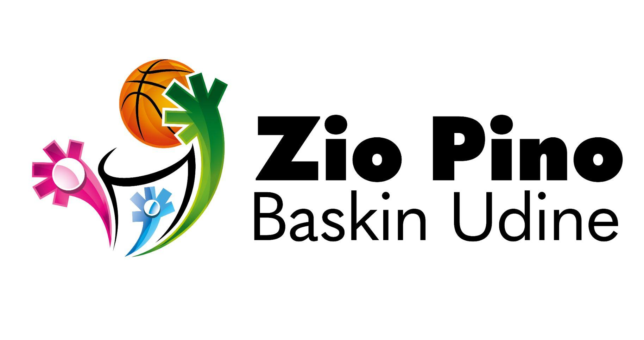
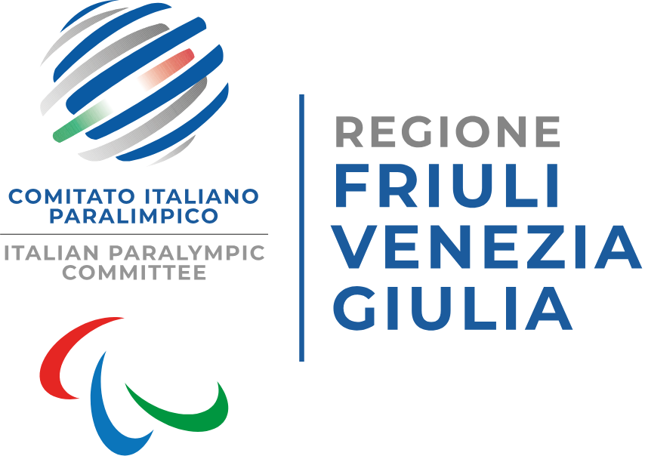
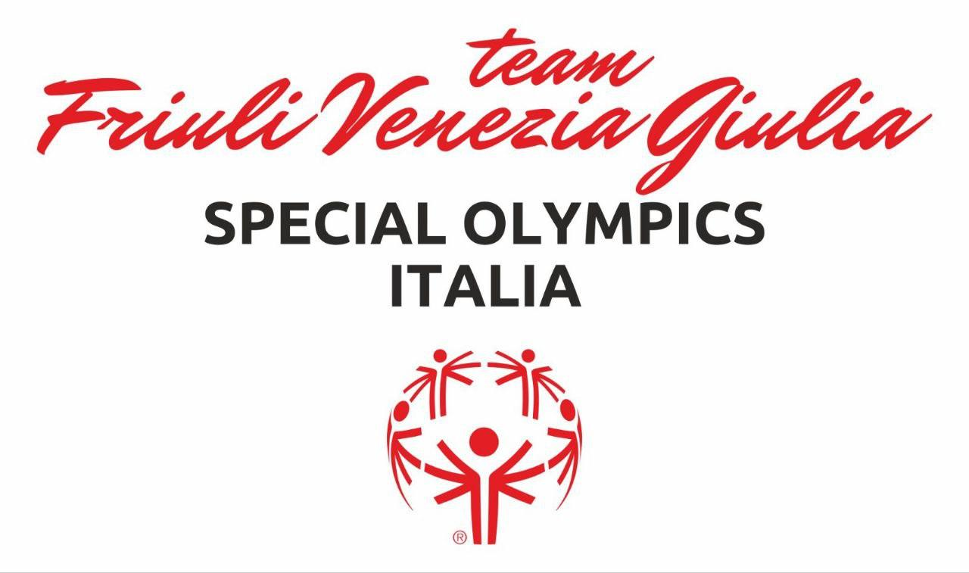
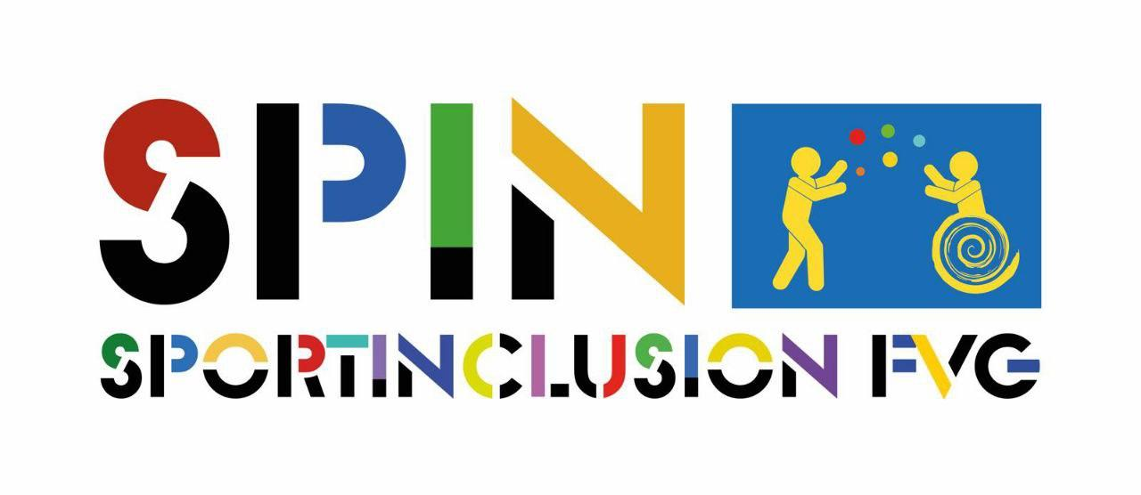



Comunicato Stampa

SPORT INCLUSIVO PROTAGONISTA
AD ACCESSIBILITY FOR FUTURE
Il 19 e 20 settembre a Fiera Udine Esposizioni incontri con atleti, campioni paralimpici, squadre e associazioni; dimostrazioni e attività per tutti in un padiglione dedicato; partite internazionali e seminari.

Udine, settembre 2025 – Ampio spazio allo sport ad “Accessibility for Future” (18-20 settembre, Udine Esposizioni a Martignacco), con un programma ricco e diversificato dedicato a famiglie, scuole, cittadinanza e associazioni, organizzato da Willeasy e IO CI VADO in sinergia con il Comitato Italiano Paralimpico Friuli Venezia Giulia, CSEN, Special Olympics FVG con il supporto del CONI nazionale, ANSMES, Sport Inclusion FVG e Zio Pino Baskin Udine per promuovere i valori dell'inclusione, della partecipazione e dello sport accessibile a tutte e tutti.
Il 21 settembre, inoltre, Udine accoglierà la “Festa dello sport inclusivo”, organizzata da ASU, CSEN Fvg e Special Olympics FVG, presso il PalaPrexta di Udine per regalare una giornata di emozioni e condivisione all’insegna dell’inclusione e che vedrà la presenza di campioni paralimpici di diverse discipline.

Il 19 e 20 settembre ad Accessibility for Future si svolgeranno incontri con le scuole, seminari, partite e attività che vedranno coinvolte squadre nazionali e internazionali, associazioni del territorio, campioni paralimpici e atleti, tra cui Matteo Parenzan, Michele Antonutti, Giuseppe Vella, Salvatore Modica, Stefano Miolo, Alessandro Michelizza, Michele Pittacolo e Benedetta De Cecco.
Sarà presente anche un padiglione interamente dedicato allo sport inclusivo, dove poter sperimentare diverse discipline, conoscere dal vivo atleti e atlete, nonché assistere a partite di squadre dall’Italia e dall’estero. Nella due giorni si svolgeranno l’incontro di baskin Zio Pino Baskin Udine - Baskin Kostrena (Croazia), a cura di Sport Inclusion FVG (20 settembre ore 15:00, Padiglione 7 - Ceccarelli Group); l’incontro di FUTS-ALL Sport Inclusion FVG A - Sport Inclusion FVG B, a cura di Sport Inclusion FVG (20 settembre ore 11:00, Padiglione 7 - Ceccarelli Group), una partita di wheelchair hockey a cura dei Madracs (19 settembre ore 16:00, Padiglione 7 - Ceccarelli Group) e una partita dimostrativa di wheelchair hockey a cura dei Friul Falcons (20 settembre ore 16:00, Padiglione 7 - Ceccarelli Group).

PROGRAMMA

VENERDÌ 19 SETTEMBRE (LEARNING & EMPOWERING”)
Il 19 settembre è la giornata di Accessibility for Future “Learning & Empowering”, dedicata a formazione, crescita personale e diffusione della cultura dell’accessibilità attraverso sport, musica, danza e cultura. Sul main stage, dalle 11:30 alle 14:00, si terrà l’incontro “Il Comitato Italiano Paralimpico incontra le scuole”, che vedrà la presenza di: Matteo Parenzan, l’azzurro medaglia d’oro di tennistavolo simbolo di determinazione e talento; il cestista Michele Antonutti, già capitano APU Udine e attualmente vicino al movimento paralimpico come testimone di inclusione, e Benedetta De Cecco, atleta di wheelchair hockey con i Madracs (squadra di Udine neopromossa in A1), esempio di forza e spirito di squadra. Alle 16:00 si svolgerà una partita di wheelchair hockey a cura dei Madracs Udine (Padiglione 7 - Ceccarelli Group).

SABATO 20 SETTEMBRE (“PLAYING & EXPERIENCING”)
Il programma sportivo di sabato (la giornata “Playing & Experiencing”, dedicata a gioco, sport ed esperienze) prevede partite, prove, dimostrazioni, incontri e seminari.
Nell’area "Comitato Italiano Paralimpico” (Padiglione 6 - PrimaCassa FVG), dalle 10:00 alle 14:00, si terrà “Comitato Italiano Paralimpico: scopri prova le discipline paralimpiche”, dove le persone potranno provare le diverse discipline e che vedrà nuovamente la presenza di Matteo Parenzan, Michele Antonutti e Benedetta De Cecco, nonché di diversi altri atleti. Tra questi: Giuseppe Vella, ex azzurro e atleta di tennistavolo, instancabile promotore dello sport inclusivo; Salvatore Modica, atleta di pesistica, modello di disciplina e costanza; Stefano Miolo, ciclista non vedente che gareggia in tandem, recentemente protagonista di successi nazionali; Alessandro Michelizza, atleta paralimpico di ciclismo e informatore INAIL, impegnato anche nella promozione dello sport sul territorio; Michele Pittacolo, campione e ambasciatore paralimpico del ciclismo, portavoce dei valori di inclusione e resilienza.
Nell’area dello dello sport inclusivo (Padiglione 7 - Ceccarelli Group), a cura di CSEN, Special Olympics con il supporto del CONI Nazionale, Sport Inclusion FVG e Zio Pino Baskin Udine, durante il giorno (10:00-17:00) vi saranno delle dimostrazioni con prove aperte, in cui si potranno sperimentare diverse discipline, tra cui calcio inclusivo (11:00-12.30), baskin (15:00-17_00), tennis, tiro a segno, e assistere a esibizioni di arti marziali, come karate, kung fu e tai chi. Tra le associazioni coinvolte: Karate Udine, Tiro a Segno Nazionale–Sez. Cividale, Corpo Libero, Tecniche Arti Orientali, Oltre lo Sport, Baskin FVG.
Nel corso della giornata sono poi previsti: “incontro di FUTS-ALL Sport Inclusion FVG A - Sport Inclusion FVG B” (11:00) a cura di Sport Inclusion; “Prova la carrozzina da gara dei Falcons” (14:00) a cura dei Friul Falcons; "incontro di baskin Zio Pino Baskin Udine - Baskin Kostrena (Croazia)” (15:00), a cura di Sport Inclusion FVG, e “Partita dimostrativa di wheelchair Hockey (16:00) a cura dei Friul Falcons.
Sul palco del main stage, dalle 14:00 alle 15:30 si terrà “Quando la bici si prende cura” (Main stage - Willeasy Stage for Change), incontro moderato dalla giornalista e conduttrice RAI Paola Severini Melograni che vedrà come ospiti Michele Pittacolo, Simone Masotti e Riccardo Del Re. La giornalista intervisterà queste tre figure legate al mondo del ciclismo e della disabilità: attraverso le loro storie, diverse e accomunate da una passione comune, si analizeranno tre aspetti diversi del ciclismo paralimpico e si scoprirà poi come il ciclismo possa essere una forma di terapia oltre che di benessere e socializzazione. Seguirà “Riforma dello sport: nuove regole. Aggiornamento fiscale per le ASD”(15:30-17:00, Main stage - Willeasy Stage for Change), seminario a cura di CSEN FVG in collaborazione con CONI, Special Olympics, CIP FVG e ASU. Moderato da Nicola Di Benedetto, direttore generale di ASU, durante l’incontro verranno affrontati i temi legati alla nuova riforma dello sport che impattano le ASD e SSD insieme ai relatori Erica Miani, consulente del lavoro, e Alberto Vigna, commercialista.

Maria Elisabetta Capasa, presidentessa del Comitato Paralimpico Italiano - FVG, che il 18 settembre sarà presente all'inaugurazione di “Accessibility for Future” (ore 10:00), ha dichiarato: «lo sport è una straordinaria scuola di vita, capace di insegnare coraggio, determinazione e solidarietà. Lo sport unisce, abbatte barriere e crea comunità inclusive in cui nessuno resta indietro. L’inclusione non è solo un principio, ma un’azione concreta che prende forma nello sport. Ogni ragazzo e ogni ragazza che prova una disciplina paralimpica scopre che le differenze non dividono, ma arricchiscono. Il nostro compito è aprire porte, creare occasioni e trasmettere il messaggio che lo sport è davvero di tutti e per tutti».

Giuliano Clinori, direttore di Special Olympics, presidente regionale CSEN e componente della giunta del CONI FVG, ha dichiarato «Ringrazio queste iniziative perché assorbiamo sempre di più una cultura dell’inclusione dove l'obiettivo è quello di dare a tutti la possibilità di vivere al meglio, fare sport, lavorare: una società che non lascia indietro nessuno e si adegua alle caratteristiche di ognuno, provvedendo a luoghi, mezzi, strumenti e sport sempre più inclusivi a cui tutti possono accedere in base alle proprie capacità. Rispetto a venti anni fa, la situazione è decisamente migliorata, ma si può fare molto di più. Lo sport utilizzato anche come mezzo di inclusione sociale anche per le disabilità intellettive, i progressi per gli atleti sono considerevoli e migliora la qualità della vita non solo per gli atleti ma anche per le famiglie. Il mondo della disabilità è molto ampio: da quella fisica a quella intellettiva. Sicuramente lo sport è un mezzo unico eccezionale, sia di socializzazione che di comunicazione. Investire sull’inclusione vuol dire investire sul futuro della società».

Alberto Andriola, presidente di Zio Pino Baskin Udine ASD e di Sport Inclusion FVG APS, ha spiegato: «come Zio Pino Udine e come Sport Inclusion siamo molto contenti di poter mostrare i nostri due sport inclusivi di squadra, in particolare l’esibizione di FUTS-ALL, calcio a 5 inclusivo: di questo siamo i detentori del regolamento e del marchio, che abbiamo registrato e che gestiremo d’ora in avanti in collaborazione con la Lega Nazionale Dilettanti della FIGC. Non poteva esserci palcoscenico migliore di questo eccezionale evento Accessibility for Future: un modo per veicolare il messaggio dell’accessibilità e dell’inclusione. Ciò che noi possiamo dimostrare è che lo sport è riuscito a trovare la modalità per avere il diritto e l’accessibilità per tutti e ci auguriamo che questo possa essere un’ulteriore veicolo perché il diritto all’accessibilità sia sempre più largo e possa abbracciare tutti i settori e non solamente quello sportivo».

Per William Del Negro, presidente di Willeasy e fondatore di IO CI VADO, «Ad Accessibility for Future non poteva mancare lo sport. Sono felice che la mia proposta di dare rilevante spazio alle discipline sportive sia stata accolta subito con entusiasmo da importanti realtà regionali come il CIP, Sport Inclusion, Special Olympics, CSEN, CONI FVG e ASU. Avvicinare i giovani e far conoscere loro mille altri aspetti dello sport, che spesso non hanno modo di vedere, è un modo per diffondere il pensiero inclusivo».

Le iniziative sportive si inseriscono all’interno di “Accessibility for Future”, evento sull’innovazione inclusiva ideato come “un palcoscenico per il cambiamento e una voce per tutti”. Con oltre 60 incontri, è articolato in giornate tematiche rivolte a diversi tipi di pubblico (associazioni, scuole, famiglie, insegnanti, atleti cittadinanza, aziende, startup, professionisti e PA) e dedicata a uno o più pilastri dell’innovazione inclusiva. Sport, formazione, cultura, turismo, città intelligenti, universal design, accessibilità digitale e tecnologie emergenti saranno al centro di un dialogo trasversale tra settori strategici con l’obiettivo di costruire un futuro più equo e sostenibile.

“Accessibility for Future” vede PrimaCassa Credito Cooperativo FVG nel ruolo di main partner ed è patrocinato da: Dipartimento per la trasformazione digitale, ENIT, RAI, Consiglio Regionale della Regione autonoma Friuli Venezia Giulia, Comitato Italiano Paralimpico – Friuli Venezia Giulia, CSEN, Special Olympics FVG, ANSMES, Camera di Commercio Pordenone–Udine, Confcommercio Udine, Comune di Udine, Comune di Martignacco, ANGLAT Nazionale, FISH FVG, Anffas Udine, Animaimpresa. Accessibility for Future gode inoltre della concessione all’utilizzo dei marchi IO SONO FRIULI VENEZIA GIULIA e GO! Borderless.

Per informazioni:
- Sito: www.accessibilityforfuture.com I Contatti: info@accessibilityforfuture.com I Tel. 0432 1690071
- Programma: https://www.accessibilityforfuture.com/event/accessibility-for-future-2025-1/agenda
- Area stampa: www.accessibilityforfuture.com/odoo/documents/l2jUrlBISyu6oNNZegwOrwo26a

Press Contact
ufficiostampa@willeasy.net

